ワークシート
年 組 氏名
人権の窓
□ 渋染一揆
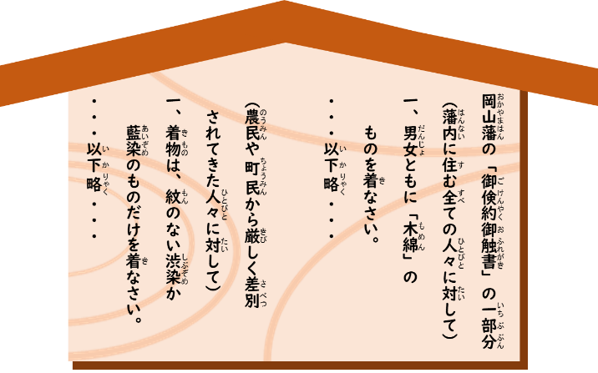
問 岡山藩が出した２つの「倹約令」を読み、違いを見つけて書きましょう。

問 ２つの「倹約令」の違いを、「差別された人々」はどのように感じたか予想して書きましょう。

問 「差別された人々」は、これらの違いをなくすためにどのような行動をおこしたか考えて 書きましょう。

問 この一揆では、暴力を使わずに違いをなくすよう訴え、その結果、倹約令を強いられることはありませんでした。このような取組を、他の藩で差別されている人々が聞いたらどのように感じるでしょうか。考えて書きましょう。

まとめ
部落差別(同和問題)は、私たちが生きる現在の問題でもあります。この問題を正しく理解し、一人一人が安心して自分らしく生活できる社会を作っていきましょう｡

